附件3：设备清单
1.变压器清单
设备  名称 | 额定  容量 | 数量 | 单位 | 图片
干式电力变压器 | 1250KVA | 2 | 台 | 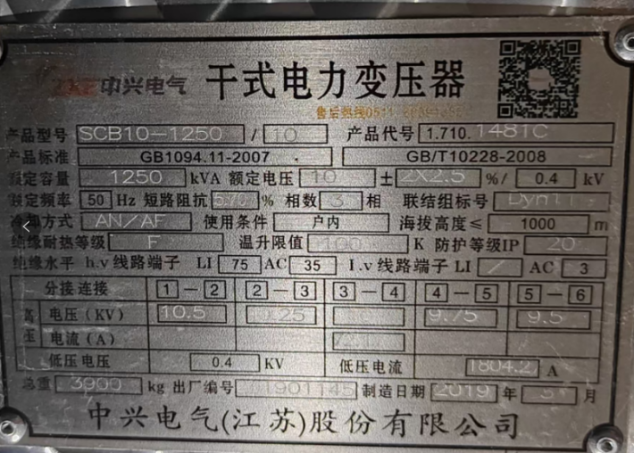
干式电力变压器 | 630KVA | 2 | 台 | 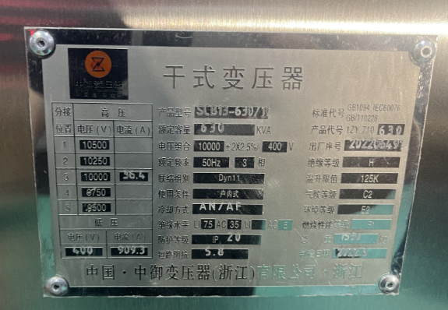
干式电力变压器 | 800KVA | 1 | 台 | 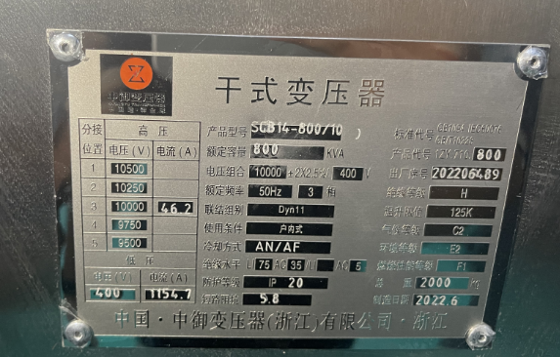
2.机柜清单
位置 | 设备 | 数量 | 单位
1号配电房 | 高压柜 | 5 | 台
1号配电房 | 直流屏 | 1 | 台
1号配电房 | 变压器 | 2 | 台
1号配电房 | 低压柜 | 28 | 台
2号配电房 | 高压柜 | 5 | 台
2号配电房 | 直流屏 | 1 | 台
2号配电房 | 变压器 | 3 | 台
2号配电房 | 低压柜 | 18 | 台

3.安全工器具清单
序号 | 工器具名称 | 电压等级 | 数量 | 单位 | 项目
1 | 绝缘手套 | 8kV | 2 | 双 | 工频耐压试验
2 | 绝缘靴 | 25kV | 2 | 双 | 工频耐压试验
3 | 验电器 | 10KV | 2 | 个 | 起动电压试验 工频耐压试验
4 | 接地线 | 10KV | 2 | 组 | 工频耐压试验
5 | 绝缘杆 | 35KV | 2 | 个 | 工频耐压试验
6 | 绝缘凳 | 10KV | 2 | 个 | 静负荷压力（1765N 5min）
7 | 绝缘胶垫 | 10KV | 25 | 块 | 工频耐压试验

